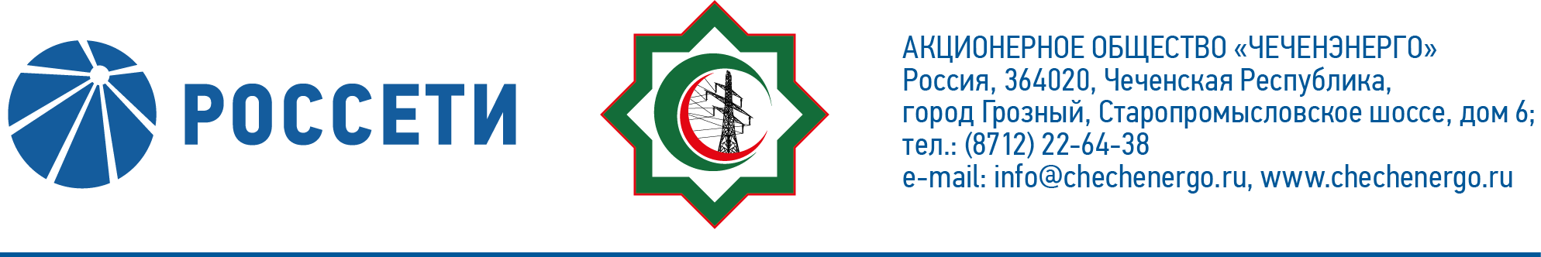
СООБЩЕНИЕ
о проведении годового Общего собрания акционеров АО «Чеченэнерго»

Акционерное общество «Чеченэнерго» сообщает о проведении годового Общего собрания акционеров в форме заочного голосования со следующей повесткой дня:
1. Об утверждении годового отчета, годовой бухгалтерской (финансовой) отчетности Общества за 2021 год.
2. О распределении прибыли (в том числе о выплате (объявлении) дивидендов) и убытков Общества по результатам 2021 года.
3. Об избрании членов Совета директоров Общества.
4. Об избрании членов Ревизионной комиссии Общества.
5. Об утверждении аудитора Общества.
6. Об утверждении Положения о Ревизионной комиссии АО «Чеченэнерго» в новой редакции.
7. Об определении количества, номинальной стоимости, категории (типа) объявленных акций АО «Чеченэнерго» и прав, предоставляемых этими акциями.
8. О внесении изменений и дополнений в Устав АО «Чеченэнерго».
9. О внесении изменений в решение об увеличении уставного капитала АО «Чеченэнерго» путем размещения дополнительных акций, принятое внеочередным Общим собранием акционеров АО «Чеченэнерго» 30.04.2020 (протокол от 30.04.2020 №20).
Дата проведения Общего собрания акционеров АО «Чеченэнерго» (дата окончания приема заполненных бюллетеней): 22 июня 2022 года.
При определении кворума и подведении итогов голосования учитываются голоса, представленные бюллетенями для голосования, полученными Обществом до 22 июня 2022 года.
Почтовый адрес, по которому может быть направлен заполненный бюллетень для голосования: 109052, Россия, г. Москва, ул. Новохохловская, д. 23, стр. 1, АО «СТАТУС».
С информацией (материалами), предоставляемой при подготовке к проведению годового Общего собрания акционеров АО «Чеченэнерго» (далее – Собрание), лица, имеющие право на участие в Общем собрании акционеров Общества, могут ознакомиться в период с 01 июня 2022 года по 21 июня 2022 года, за исключением выходных и праздничных дней, с 09 часов 00 минут до 16 часов 00 минут, а также 22 июня 2022 года в день проведения Собрания, по адресам:
- Ставропольский край, г. Пятигорск, ул. Подстанционная, д. 13а, ПАО «Россети Северный Кавказ», тел. +7 (8793) 23-91-26;
- 109052, Россия, г. Москва, ул. Новохохловская, д. 23, стр. 1, АО «СТАТУС», тел. (495) 280-04-87;
- а также с 01 июня 2022 года на веб-сайте Общества в сети Интернет: www.chechenergo.ru.
В случае, если зарегистрированным в реестре акционеров Общества лицом является номинальный держатель акций, указанная информация (материалы) направляется до 01 июня 2022 года в электронной форме (в форме электронных документов) номинальному держателю акций.
Список лиц, имеющих право на участие в годовом Общем собрании акционеров АО «Чеченэнерго», составлен по состоянию на 28 мая 2022 года.

Совет директоров АО «Чеченэнерго»

